Plan de Management de Projet

Ce document synthétise le cadre et l’organisation du projet. Il est utile pour s’assurer que les membres de l’équipe, l’encadrant et le client sont d’accord sur les objectifs du projet (où on va) et le mode de fonctionnement (comment on y va).

Le PMP pourra évoluer au fil du projet. La trame proposée a pour but d’aider à identifier les principales questions à traiter pour lancer et organiser un projet. La façon de traiter chaque thème est à adapter pour chaque équipe projet. Des exemples de formats / « templates » sont donnés dans le document et en annexe. Ils peuvent être utilisés ou remplacés par tout outil ou format qui remplirait la même fonction et paraitrait plus approprié au projet.

Le Plan de Management de Projet (PMP) ci-dessous est une version simplifiée de ce qui est couramment utilisé en entreprise. Il comporte 3 sections :
A. Le projet
B. L’équipe
C. L’organisation du projet

Pôle projet :

Titre du projet :

Client :

Encadrants :

Membres de l’équipe :

Prénom Nom | Email | Mobile
Thomas Dupuy de la Grand’Rive | Thomas.de-la-grand-rive@student-cs.fr | 0603348909
Hélène Cucchi | helene.cucchi@student-cs.fr | 0782925730
Flavian Masdebrieu | Flavian.masdebrieu@student-cs.fr | 0749068528
María Calatayud Carbonell | Maria.calatayud-carbonell@student-cs.fr | +34 601305674

- Le Projet

1. PRESENTATION SYNTHETIQUE DU PROJET
Il est conseillé de rédiger cette partie sous la forme qui pourra apparaître dans le rapport final.
Plan suggéré (en s’appuyant sur la réflexion menée à partir de la fiche-objectif) : Contexte (finalités), Problématique (fond du problème et causes), Objectif et résultats attendus (mission reformulée, valeur à créer), Démarche.

La rémission après un traitement contre le cancer s'accompagne souvent d'une diminution de l'activité physique, ce qui peut nuire à la récupération et à la qualité de vie globale. De nombreuses personnes manquent de motivation ou d'outils adaptés pour pratiquer une activité physique régulière, bien que cela soit essentiel pour renforcer leur santé physique, améliorer leur bien-être mental et réduire les risques de récidive.

Les principaux obstacles incluent l'absence de ressources accessibles adaptées aux besoins spécifiques des personnes en rémission, des freins psychologiques tels que la peur de se blesser ou de dépasser leurs limites, et une faible intégration de l'activité physique dans leur quotidien. Ces facteurs rendent difficile une pratique régulière et durable de l'exercice.

L’objectif est de développer une application mobile conviviale pour encourager et guider les personnes en rémission à adopter un mode de vie plus actif. Cette application offrira une valeur ajoutée grâce à des plans d’activités personnalisés, un soutien motivationnel et un suivi des progrès. Les résultats attendus sont une augmentation des niveaux d’activité physique, une amélioration de la qualité de vie et des bénéfices mesurables sur la santé des utilisateurs.

Le projet s’articulera autour des étapes suivantes :
- Concevoir une interface d’application intuitive et accessible.
- Intégrer des fonctionnalités telles que la définition d’objectifs, des rappels, des routines d’exercices adaptées et une communauté de soutien.
- Tester l’application avec des utilisateurs réels et itérer en fonction des retours.

2.PARTIES PRENANTES
Pour chacune des parties prenantes, veuillez préciser leurs intérêts, l’influence potentielle sur le projet, les impacts du projet sur les parties prenantes et leurs modalités d’implication.

Parties prenantes (client, prestataires, Asso, Expertises…) | Intérêts pour le projet | Niveau d’influence des parties prenantes sur le projet | Niveau d’impact du projet sur les parties prenantes | Modalités d’implication des parties prenantes
Exemple : Client | Enjeu business/technique à résoudre (ex : application obsolète) | Décideur, exprime un besoin, valide le livrable, alloue le budget | Le projet va résoudre une problématique formulée par le client | Réunion d’avancement hebdomadaire / Comité de pilotage
Steven Gastinger (client) | Améliorer son application, Valider les livrables et superviser l'architecture de l'application | Décideur, valide les étapes clés et oriente le projet | Notre projet fait avancer le sien, de créer l’appli, et la montre connectée | Réunions régulières pour valider l'avancement.
Catherine Soladie (prof) | Apporter un soutien technique et pédagogique à l'équipe projet. | Consultante technique, aide sur les aspects complexes. | Supervision pédagogique et validation des aspects techniques. | Réunions ponctuelles en fonction des besoins techniques.
Nous (l’équipe projet) | Développer l'application mobile et l'interface utilisateur. | Forte influence, réalisation du projet. | Réalisateurs du projet. | Travail quotidien, réunions hebdomadaires.
Élèves de 3 ème années | collaboration sur certaines fonctionnalités. | Collaborateurs sur certaines tâches. | Partage de tâches et d'expertise. | Réunions conjointes avec Steven et l'équipe.
Laboratoire M2S | Fournir un soutien technologique et des données de santé via les montres connectées. | Fournisseur de ressources technologiques. | Impact sur les aspects technologiques et scientifiques. | Partage de données et retour d'expérience sur les résultats.
Patients | Utiliser l'application pour suivre leur activité physique | Utilisateurs finaux | Amélioration du bien-être via le suivi de l'activité physique. | Tests utilisateurs et feedback ?

3. RISQUES DU PROJET -
Quels sont les principaux risques dans votre projet (difficultés techniques, délais, fonctionnement d’équipe, …) ?
Pour chacun de ces risques, indiquez la probabilité d’occurrence et la gravité. Pour les plus graves et/ou les plus probables, indiquez les actions préventives ou curatives envisagées.
Risque | Gravité  (1 à 4) | Probabilité d’occurrence (1 à 4) | Actions préventives/curatives envisagées
Gravité : 1-gênant, 2-très gênant, 3-grave, 4-fatal
Probabilité : 1-peu probable, 2-probable, 3-très probable, 4-quasi certain

- L’équipe

- MOTIVATIONS DES MEMBRES DE L’EQUIPE
Pour chacun d’entre vous, qu’attendez-vous de ce projet et qu’est ce qui vous motive (ex : acquérir de nouvelles compétences, apporter de valeur ajoutée au client, découvrir un nouveau domaine/secteur, apprendre à travailler en équipe, aboutir à une réalisation concrète, réussir à travailler dans une bonne ambiance, améliorer la connaissance de soi, …) ? Précisez aussi ce qui peut être source de démotivation :

María : Ce qui m’a motivé à choisir ce projet, c’était le fait de découvrir comment, en tant qu’ingénieurs, nous pouvons travailler dans le domaine de la médecine et offrir aux patients atteints de cancer une application pour leur rendre la vie un peu plus facile. Ce projet est aussi une grande opportunité pour apprendre à développer une application, même si je ne maîtrise pas encore les langages de programmation.

Hélène : J’aimerais, au travers de ce projet, développer mes compétences organisationnelles et de gestion de projet. Cela m’intéresserait également d’acquérir des compétences en code. Ce qui m’a surtout motivée, dans le projet, c’est la possibilité d’acquérir des compétences très diverses applicables à de nombreux domaines. Par ailleurs, le domaine de la santé m’intéresse beaucoup.

Thomas : Ce qui me motive dans ce projet c’est avant tout le fait de coder une application. Cette motivation vient en fait du vœu de gagner en compétence dans le domaine de l’informatique. Le fait de travailler en équipe sur un tel projet me motive aussi car le travail collaboratif en informatique m’est encore trop peu familier à mon goût. Une source de démotivation peut-être une mauvaise entente avec mes coéquipiers.

Daouda : Ce projet m'a particulièrement motivé car il allie mon intérêt pour la technologie et mon envie d'avoir un impact positif sur la société, en aidant des personnes en rémission de cancer à retrouver une activité physique régulière. Travailler sur le développement d'une application mobile est une excellente occasion d'approfondir mes compétences en développement. Ce projet me permet également de travailler en équipe et de partager des idées avec des personnes aux compétences diverses, ce qui est une source de motivation. Ma principale source de démotivation serait de ne pas pouvoir offrir une solution suffisamment efficace pour aider réellement les utilisateurs dans leur parcours de rémission.

Flavian : J'ai choisi ce projet parce qu'il me permet d'apprendre tout en contribuant à une cause qui a du sens. Encourager l'activité sportive chez les personnes en rémission de cancer est une belle manière d'allier technologie et utilité sociale. Même si ce projet reste dans un cadre scolaire, je trouve motivant de travailler sur une application qui pourrait, en théorie, avoir un impact positif sur la vie des gens. Cela me donne aussi l'opportunité de développer mes compétences en codage tout en abordant un sujet humain et concret.

- COMPETENCES SPECIFIQUES DES MEMBRES DE L’EQUIPE
Listez les compétences scientifiques, techniques ainsi que les expériences des membres de l’équipe particulièrement pertinentes pour le projet :

María : Compétences en conception d'interfaces d'applications, ainsi que des expériences en gestion de projets.

Hélène : compétences en code, en organisation et en gestion de projet.

Thomas : Compétences en code et expériences en gestion de projet.

Daouda : compétence en conception d’interface, marketing digital et gestion de projet.

Flavian : compétences code
- RÔLES PREFERENTIELS DE TRAVAIL EN EQUIPE
Précisez les rôles propres au travail d’équipe en mode projet (en dehors des rôles techniques) adaptés à votre projet et les préférences de chacun des membres :

Rôles  (ex : coordinateur, organisateur, …) | Equipier(s) très motivés par le rôle | Equipier(s) pouvant assurer le rôle si nécessaire | Equipier(s) très peu à l’aise avec le rôle
Coordinateur | Hélène | María | Daouda
Chargé de la gamification | María | Hélène | Thomas
Chargé de la gamification | Daouda | Flavian | Thomas
Chargé du code | Thomas | Hélène | María
Chargé du code | Flavian | Hélène | Daouda

Pour chaque rôle précisez ce qui est attendu concrètement.

- Coordinateur : coordonne l’avancement du travail au sein de l’équipe et avec le client / l’encadrant... S’assure du respect des délais (relance si besoin) …
- Chargé de la gamification : son but est de trouver les éléments/idées qui peuvent permettre à notre application d’être plus interactive/de donner envie à notre utilisateur de revenir sur l’application pour faire du sport.
- Chargé de codage : son but est de coder réellement l’application, il doit s’assurer que l’architecture de son application colle bien avec celle attendue par le client/reste de l’équipe. Il doit enfin être capable d’insérer les éléments donnés par le chargé de gamification

Listez ici les résultats du positionnement des équipiers selon la méthode Belbin (les rôles préférés et les rôles moins appréciés des membres de l’équipe) :

Comment comptez-vous pallier les rôles ou compétences éventuellement manquants dans votre équipe?

Dans l’équipe le principal point de faiblesse est que nous débutons presque tous (à l’exception de Flavian) dans le codage d’une application. Cette tâche nécessite un langage de code que nous ne maîtrisons pas encore. Pour pallier cette faiblesse nous avons prévu de nous former par des vidéos, des forums sur internet ou encore à l’aide d’une intelligence artificielle à ce nouveau langage de programmation. Ainsi nous pourront gagner en compétence.

- AUTRES PRECISIONS concernant l’equiPE
Comment prévoyez-vous de gérer les dysfonctionnements habituels au sein d’une équipe en termes d’engagement de ses membres, de qualité des contributions, de respects des consignes et des délais, de baisse de motivation, … ?

Pour pouvoir assurer le respect des consignes et des délais, nous avons désigné le poste de coordinateur, qui sera chargé d’organiser et de coordonner les différentes parties du projet afin de s’assurer que tout fonctionne comme prévu. Nous essayerons également d’instaurer des délais réalistes pour chaque phase du projet, et le coordinateur fera un suivi constant de l’avancement. Enfin, nous prévoyons d’utiliser des outils pour nous aider à bien gérer l’avancée de notre projet, comme un diagramme de Gantt ou une to-do list.

Pour prévenir les baisses de motivation possibles et garantir une contribution de qualité de la part de tous les membres, nous allons essayer de créer une ambiance positive et collaborative où tout le monde se sente à l’aise. Nous encouragerons également la reconnaissance du travail et la motivation entre nous. De plus, nous favoriserons une communication ouverte et régulière entre tous les membres de l’équipe pour que nous puissions tous présenter nos avis, ainsi que nos avancées et difficultés. Si l’un des membres de l’équipe rencontre des problèmes, les autres membres essaieront de l’aider à résoudre les difficultés qu’il pourrait rencontrer.

En cas de conflit, nous chercherons à les résoudre de manière constructive et pacifique, en organisant des débats basés sur le respect mutuel.

- L’organisation du projet

1. MODE DE GESTION DE PROJET
Compte tenu de l’analyse que vous faites de votre projet, de ses caractéristiques et des éventuelles orientations édictées par le Pôle Projets, explicitez les modalités de gestion de projet choisies.

Organisation des tâches :
- On cherche à adopter une méthode Agile : on va chercher à avancer sur le projet et corriger les erreurs au fur et à mesure
- Découpage du projet en phases ou sprints (ex. : conception de l’interface, développement d’une fonctionnalité clé, tests avec des utilisateurs réels).
- Organiser des réunions régulière (presqu’hebdomadaires) pour suivre l’avancement, identifier les obstacles et ajuster les priorités entre les 2A, réunions un peu moins régulières avec les 3As.
- Prévoir des ajustements en fonction des retours des parties prenantes (Steven Gastinger, l’APA et Catherine Soladie pour l’instant)
- Diagramme de Gantt pour planifier les étapes principales (fait par Hanane en 3A).
- Utilisation de Teams pour suivre les tâches individuelles, les priorités et les deadlines (Excel sur le Teams)
- Utilisation d’un git pour optimiser le travail sur le code
- Communication au travers de Teams pour présenter le travail aux parties prenantes et au travers de Whatsapp pour se répartir les tâches et se tenir au courant avec les 3As
Attribuer des rôles clairs pour maximiser l’efficacité et la collaboration :
- Coordinateur : Responsable de la gestion des délais et de la communication avec toutes les parties prenantes.
- Développeurs : Chargés de l’implémentation technique (application mobile, connectivité avec la montre).
- Responsables design et gamification : Ils se chargent de l’implémentation des aspects de gamification et améliorent le design de l’application

2. REUNIONS

Type de réunion | Fréquence | Durée | Lieu | Document type utilisé*
Réunions d’avancement | Toutes les semaines | 30 min | Salle ou en distanciel | ODJ et CR ou rien
Réunions de travail équipe | Toutes les 2 semaines | 2h en moyenne | Dans une salle de CS | ODJ et CR
Réunions avec l’encadrant | Tous les mois environ | 30 min –1h | En visio | ODJ et CR + fichiers de travail
Réunions avec le client | Tous les mois environ | 30 min –1h | En visio | ODJ et CR + fichiers de travail
Contact avec les 3e année | Pour l’instant assez irrégulier, au moins toutes les 2 semaines | 15 min à 1h, dépend de la quantité de choses à traiter | Visio ou messages | ODJ et CR
* cf exemples de templates en annexe)

3. ORGANISATION PRATIQUE
Préciser tous les éléments complémentaires concernant votre organisation pratique
Ex :
- Outils de communication utilisés (Teams, Slack, WhatsApp, …)
- Comment organiser et partager la documentation et les mises à jour (différentes versions, éléments permettant de préparer au plus tôt le rapport final…)
- Comment consigner les décisions prises et suivre les plans d’actions
- Templates utilisés
- …

Pour nous conformer à l’organisation des années précédentes, nous avons un dossier en commun (avec les autres membres de l’équipe) sur le teams du projet.
Il est divisé en quatre dossiers : gestion de projets / livrables / ressources – documents / soutenance. Les idées sont proposées dans un fichier excel à cet effet, avec leur importance, deadline, leur type, leurs responsables, etc.
Elles sont ensuite discutées, ou bien de manière informelle (groupe whatsapp avec les 2A ou les 2A et les 3A) si elles sont trop compliquées et qu’il y a consensus, ou bien sur le teams / lors des appels avec les clients ou l’équipe des 3e année si question est moins rapidement répondue. La communication avec certaines parties prenantes (Steven Gastinger, Catherine Soladie) se fait au travers du canal teams général ou au travers d’appels.
Les décisions prises sont notées dans l’excel cité auparavant : il y est noté si l’idée est maintenue ou non. Sinon, après chaque réunion, un compte rendu est dépose sur le Teams, ce qui permet de cuivre les étapes de raisonnement et les décisions prises.

4. DISPONIBILITE DES MEMBRES DE L’EQUIPE
Quelles sont les disponibilités réelles de chaque membre de l’équipe pour travailler sur le projet compte tenu des autres obligations (scolaires, associatives, …) ? Identifiez les jours où les membres de l’équipe ne seront pas disponibles à cause d’autres obligations pour en tenir compte dans votre organisation. Identifiez des binômes possibles si besoin :

Normalement, nous avons un créneau projet de trois heures par semaine où nous essayons d'être tous présents. Si quelqu'un ne peut pas participer en raison d'engagements associatifs ou personnels, nous organisons un débriefing en visioconférence pour permettre à tout le monde de rester informé et de discuter ensemble.
Nous essayons également de tenir des réunions, soit en visioconférence, soit en présentiel, pendant ces créneaux avec nos encadrants et avec l'équipe de troisième année qui travaille sur le même sujet de projet.
Finalement, nous avons divisé notre groupe en deux binômes, le premier étant formé par Flavian et Thomas et le second par Maria et Daouda. Tandis que Hélène s'occupe de la communication et de la gestion du projet.

5. DATES CLES DU PROJET / JALONS
Identifiez les dates clés du projet (rdv clients, revues intermédiaires, soutenances, …), ou les faire apparaître dans votre planning :
La principale date clé que nous avons eue jusqu’à présent est la réunion principale avec notre client. Nous sommes allés visiter les installations de l’ENS Rennes où il travaille et où il nous a donné les matériaux nécessaires pour la réalisation de notre projet.
À part cela, nous faisons des réunions en visioconférence avec notre client et notre encadrant une fois par mois pour leur montrer nos progrès et discuter des possibles modifications.
Nous n’avons pas encore fixé de date pour la soutenance finale.

6. PLANNING PREVISIONNEL
Insérez ou joindre (fichier format .pdf issu de l’outil utilisé) votre planning prévisionnel pour le semestre (forme libre : GANTT, Liste de tâches…).
L’essentiel en début de projet sera d’identifier la démarche la plus pertinente en fonction du projet en tenant compte des délais et des jalons déjà connus.
Le planning sera détaillé et mis à jour tout au long du projet en utilisant la forme la plus adéquate.
Des exemples sont fournis en annexe.

- 15 décembre :
  - code simplifié de l’enchaînement global des écrans
  - Design global de l’application :
    - Logo
    - Design, couleurs
    - Mascotte
  - Code de quelques éléments de gamification
    - Streak
    - Camembert d’accomplissement
    - Notifications
- 5 janvier: prise de contact avec l’ APA pour définir certains exercices

ANNEXE : OUTILS DE GESTION DE PROJET

Réunions de Travail
Les réunions de travail permettent d’avancer sur des questions de fond à traiter entre coéquipiers ou avec l’encadrant ou avec le client.
Une réunion doit avoir :
  - Un objectif (mix des besoins du client et de l’équipe projet)
  - Un horaire
  - Un compte-rendu (rédigé en temps réel), pour garder une trace des points discutés et des décisions prises. Les actions qui en découlent sont notées dans la To Do List pour faciliter leur suivi. Une bonne pratique est de l’envoyer à tous les membres de l’équipe par mail (ou autre) à la fin de la réunion.

Réunions d’Avancement :
Ces réunions, généralement très courtes (~ 15 minutes), permettent à l’équipe de faire le point ensemble sur l’avancement du projet, notamment sur :
- Ce qui a été fait depuis la dernière réunion d’avancement
- Ce qui est à faire d’ici la prochaine réunion d’avancement
- Les points bloquants
- Les risques anticipés
- Les décisions prises ou à prendre

Le Flash Report est utilisé comme support des réunions d’avancement. Pour être efficace, son contenu est préparé à l’avance par chacun des équipiers. La réunion permet d’aboutir à une version commune qui sera envoyée aux encadrants et au client (s’ils le souhaitent) pour leur communiquer l’avancement du projet.

La To Do List
En complément du retroplanning ou du Gantt établi en début de projet qui permettent de donner une vue synthétique globale, il est souvent pratique pour les projets en équipe réduite (< 10 personnes) d’utiliser simplement une To Do List pour suivre les actions ou tâches à effectuer (exemple : appeler le client, installer un programme, rédiger un rapport, …). Pour chacune d’entre elles, il faut préciser le responsable, le résultat attendu et la date de fin prévue.

COMPTE-RENDU DE REUNION (contenu standard)

CR réunion du :
Projet :

Participants :
Rédacteur du CR :

Ordre du jour de la réunion :

Relevé des conclusions et décisions (donnez-ici la référence au document technique qui contient le détail de vos travaux – pas besoin d’inclure tous les détails dans le CR)

Points restant à résoudre (ce qu’on n’a pas réussi à finir de traiter)

Plan d’action (à lister ici et/ou directement dans la TO DO LIST)

Prochaine réunion le :

FLASH REPORT (exemple de format)
- Révision des objectifs ?
- Actions complémentaires ?
- Mesures correctives ou préventives ?
Prochaines étapes clés et actions à mener (qui et quand?) (si trop, faites un tableau de suivi des actions à part)

Prochaines étapes clés et actions à mener (qui et quand?) (si trop, faites un tableau de suivi des actions à part)
- Révision des objectifs ?
- Actions complémentaires ?
- Mesures correctives ou préventives ?
- Temps ?
- Compétences?
- Ressources ?
- Retards
- Difficultés (techniques, fonctionnement équipe, relations client, …)
- Évolution des risques (nouveaux risques ou risques existants dont le niveau a changé, …)
A. Tâches réalisées :
- …
- …

C. Difficultés rencontrées / risques :
- …
- …

E. Besoin d’aide ou de coordination :
- …
- …

B. Résultats obtenus :
- …
- …

D. Solutions envisagées :
- …
- …

F. Prochaines étapes clés :
- …
- …

Projet, Date, Auteur du rapport :

Le format peut varier selon les pôles, les encadrants ou vos propres préférences.
Dans ce cas, remplacez le flash report ci-dessus par le vôtre.

TO DO LIST (exemple de format*)
- Révision des objectifs ?
- Actions complémentaires ?
- Mesures correctives ou préventives ?
Prochaines étapes clés et actions à mener (qui et quand?) (si trop, faites un tableau de suivi des actions à part)

Description de l’action ou de la tâche à faire avec le résultat attendu | Créée le | A faire  pour le | Responsable | Suivi / Décision | Terminée le**

* Il existe de nombreux autres formats (exemple : Trello, Tasks par planificateur sur Teams…). Choisissez celui qui vous convient et utilisez-le à la place du tableau ci-dessus.
** Grisez la ligne une fois l’action ou la tâche terminée

Exemple de fiche objectif : cas « Croix de Berny »

Finalités  (Différents niveaux de finalités en précisant celui qui correspond à l’ambition que l’on se donne pour la mission)  Faire des quais RER un espace de vie  Prototyper une gare sûre et sobre en énergie  Sécuriser les déplacements | Objectif de la mission reformulé  (En une phrase commençant par un verbe d’action)  Boucher les trous et faire une étude sur la qualité de l’éclairage
Fond du problème  (Dysfonctionnement ou écart à la situation désirée… Donner des faits précis, des chiffres clés, …)  Les équipes de nuit se blessent en chutant sur les quais | Cadre de la mission  Demandeur : CSE  Décideur : Directeur gare Croix-de-Berny  Périmètre : Gare Croix-de-Berny  Contraintes : budget 100 k€, délai 6 mois  Critères de choix des solutions : 1. Sécurité, 2. Coût, 3. Economie d’énergie, 4. Esthétique  Livrables principaux (résultats): Rapport d’étude  Indicateurs de réussite : Arrêt des chutes
Causes du problème
(Préciser celles qui sont des faits avérés et celles qui sont des hypothèses à vérifier)

Trous sur les quais

Exemples de PLANNINGS

Exemple 1 : GANTT d’un projet de 1A

Exemple 2 : GANTT du projet d’organisation du Forum
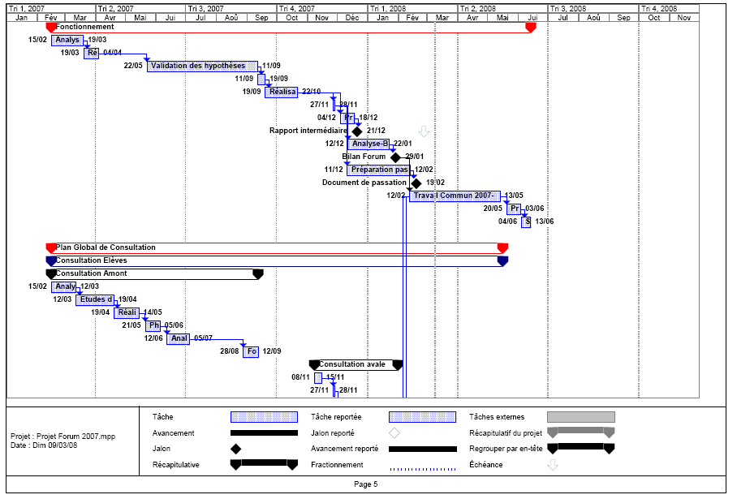
Exemple 3 : planification sous forme de liste de taches Agile
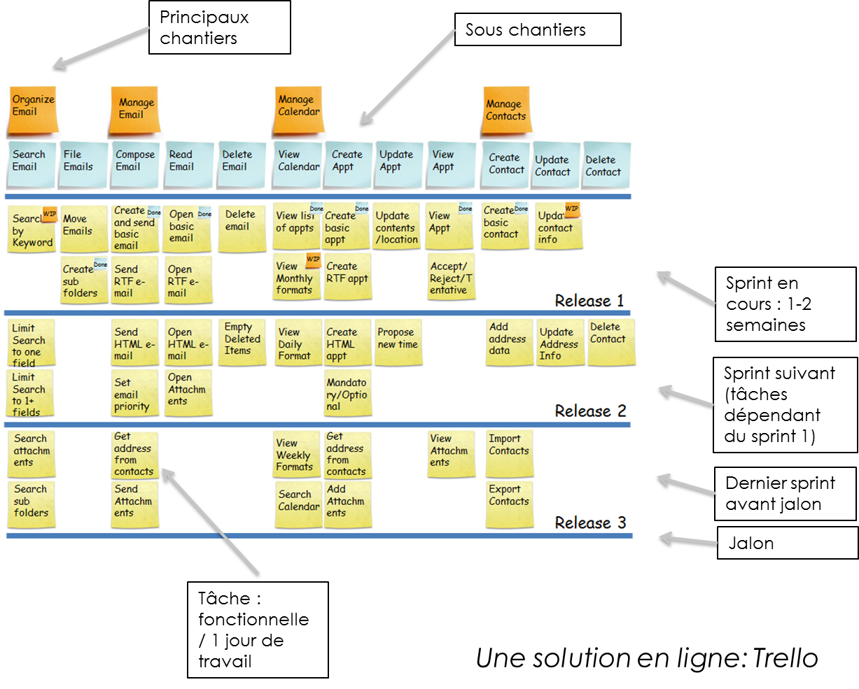
Remarque : La mise à jour du planning doit être facile et pratique. Il existe des outils accessibles à l’Ecole:

Trello :
- Bien adapté à différentes méthodes de gestion de projet (agile, ...)
- Permet aussi de faire des Gantt (cf Tuto vu en API5 : https://webtv.centralesupelec.fr/videos/comment-faire-un-planning-avec-trello/)
.
Microsoft Excel : https://create.microsoft.com/fr-fr/template/diagramme-de-gantt-de-suivi-de-date-2e0e1db9-2cf2-4a79-8d66-5eb725dc1d31

